G-32 — Les indices payants
Fiche d'exercice Magpie · Lot A — Découverte des composants natifs
Thématique | G7 · Régularité et communauté
Référence au référentiel | REF-052, REF-049, REF-050
Compétence visée | Restructurer un arbre pour atteindre une structure imposée, et savoir décrire cette structure par ses effectifs.
Case Bloom (révisée) | Analyser × procédurale
Niveau | Intermédiaire
Durée cible | 20 minutes
Prérequis | A-20, A-21, A-23
Mode de validation | ExactOrderedList — tolérance 0
Solution de référence | 6 composants
Version | v0.4-260901 — Ind. C — 01/09/2026
Conception | magpie-conception-exercices v2.3

SUJET
Compétence visée
Responsabiliser l'apprenant sur le recours à l'aide.
Contexte
L'économie d'indices responsabilise : demander de l'aide a un coût, ne pas en demander quand on est bloqué en a un autre. L'apprenant apprend à arbitrer, ce qui est le vrai sujet.
Énoncé
Restructure l'arbre fourni pour atteindre la structure cible. Quatre indices sont disponibles, du plus général au plus précis, coûtant respectivement 1, 2, 3 et 4 points sur un total de 12.

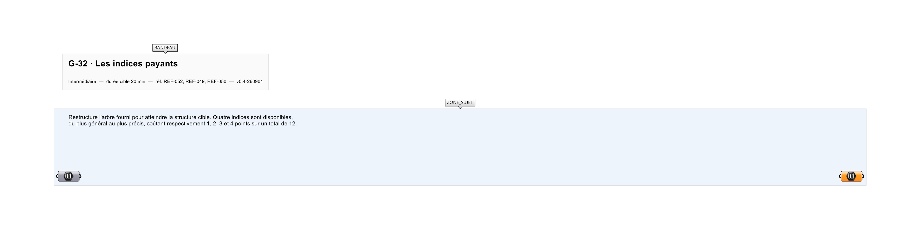
Le canvas à l'ouverture de G-32_sujet.gh : les données fournies et le paramètre REPONSE.
Ce qui vous est fourni
Un arbre source, une structure cible affichée et quatre groupes d'indices repliés.
Ce qui est attendu
La structure cible, branche par branche : 4, 1, 0, 3, 2, 2, 3, 2, 2.
Branchez votre résultat sur le paramètre REPONSE. La correction compare cette sortie en mode ExactOrderedList.
La consigne ne nomme aucun composant, et c'est délibéré : nommer l'outil reviendrait à donner la réponse. Ce lot n'autorise que des composants natifs de Grasshopper pour Rhino 8 — aucun plugin tiers n'est nécessaire.
Barème
12 points, moins le coût des indices consultés.
Le corrigé fait l'objet d'une fiche distincte, remise après validation ou en fin de séance.

